Atititt outlook imap

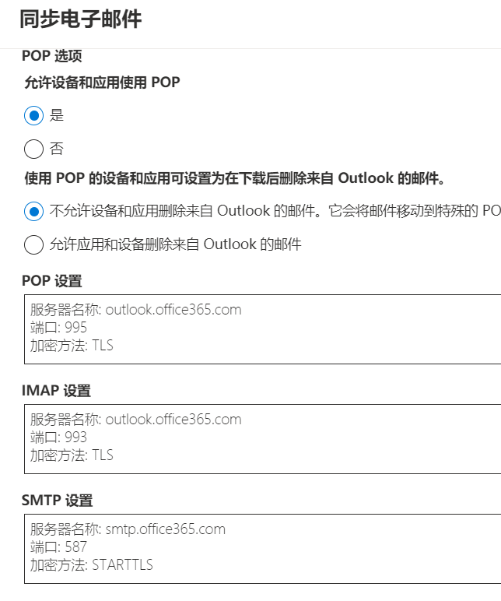

立即试用请稍后再询问不再显示


新建邮件
导航窗格
收藏夹
收件箱已选择4370未读
已发送邮件
草稿16个项目
存档
已删除邮件
加入收藏夹
文件夹
收件箱4370未读
垃圾邮件10个项目
草稿16个项目
已发送邮件
已删除邮件
存档
便笺1项目
calendarFld132未读
RSS Feeds
smsSyncFldr18385未读
ttrViaIftttFldr902未读
twttrfld624未读
对话历史记录
新建文件夹
组
新建组
全部标记为已读
撤消

cp vivo TXT bek
明天: 11:00

重点
其他
50
未读邮件
筛选器
其他: 新建对话
Messenger; Google; Facebook; IFTTT; South China Morning Post; Instagram; Boost with Facebook Ad Credit; Microsoft account team
Microsoft Outlook 日历
global card 和今天其他 3 个事件
3:16
ati ati，你好! 你的日程: 2021年8月16日 9:00 上午 1 小时 global card 10:00 上午 1 小时 ptlog diary t0 11:00 上午 1 小时 cp vivo TXT bek 12:00 下午 1 小时 fav browe inted 议程邮件设置 取消订阅 • 隐私声明 Microsoft Corporation,
昨天
AA
attilax ati
cash atv8
周日 11:46
cash atv8 731 bob pls 8k,,Bob bls 20k, wlt bls 13k.. Un pls 1k,bls 14k. Aircon fix 1k, poebo 2k,ydach wz ella 3k.. Ch spmkt 1k.. Bls7k 81 nainiu cc 3500 bls 3k 82 83 jyaquilin 3500,,bls 9k atm plus 20k，bob bls 40k。。 83 84
AA
attilax ati
cash atv8
周日 11:41
cash atv8 731 bob pls 8k,,Bob bls 20k, wlt bls 13k.. Un pls 1k,bls 14k. Aircon fix 1k, poebo 2k,ydach wz ella 3k.. Ch spmkt 1k.. Bls7k 81 nainiu cc 3500 bls 3k 82 83 jyaquilin 3500,,bls 9k atm plus 20k，bob bls 40k。。 83 84
Microsoft Outlook 日历
cp vivo TXT bek 和今天其他 2 个事件
周日 3:14
ati ati，你好! 你的日程: 2021年8月15日 11:00 上午 1 小时 cp vivo TXT bek 11:00 上午 1 小时 dishuidai hc 12:00 下午 1 小时 fav browe inted 议程邮件设置 取消订阅 • 隐私声明 Microsoft Corporation, One Microsoft Way, Redmond, WA 98052
本月
AA
attilax ati

Jazz id paper
周六 23:58
Sent from my Huawei phone
AA
attilax ati
cash atv8
周六 15:15
cash atv8 731 bob pls 8k,,Bob bls 20k, wlt bls 13k.. Un pls 1k,bls 14k. Aircon fix 1k, poebo 2k,ydach wz ella 3k.. Ch spmkt 1k.. Bls7k 81 nainiu cc 3500 bls 3k 82 83 jyaquilin 3500,,bls 9k atm plus 20k，bob bls 40k。。 83 84
AA
attilax ati
cash atv8
周六 12:22
cash atv8 731 bob pls 8k,,Bob bls 20k, wlt bls 13k.. Un pls 1k,bls 14k. Aircon fix 1k, poebo 2k,ydach wz ella 3k.. Ch spmkt 1k.. Bls7k 81 nainiu cc 3500 bls 3k 82 83 jyaquilin 3500,,bls 9k atm plus 20k，bob bls 40k。。 83 84
Microsoft Outlook 日历
cp vivo TXT bek 和今天另一个事件。
周六 3:14
ati ati，你好! 你的日程: 2021年8月14日 11:00 上午 1 小时 cp vivo TXT bek 12:00 下午 1 小时 fav browe inted 议程邮件设置 取消订阅 • 隐私声明 Microsoft Corporation, One Microsoft Way, Redmond, WA 98052
Microsoft Outlook 日历
cp vivo TXT bek 和今天另一个事件。
周五 3:03
ati ati，你好! 你的日程: 2021年8月13日 11:00 上午 1 小时 cp vivo TXT bek 12:00 下午 1 小时 fav browe inted 议程邮件设置 取消订阅 • 隐私声明 Microsoft Corporation, One Microsoft Way, Redmond, WA 98052
AA
attilax ati
cash atv8
周四 8/12
cash atv8 731 bob pls 8k,,Bob bls 20k, wlt bls 13k.. Un pls 1k,bls 14k. Aircon fix 1k, poebo 2k,ydach wz ella 3k.. Ch spmkt 1k.. Bls7k 81 nainiu cc 3500 bls 3k 82 83 jyaquilin 3500,,bls 9k atm plus 20k，bob bls 40k。。 83 84
Microsoft Outlook 日历
cp vivo TXT bek 和今天另一个事件。
周四 8/12
ati ati，你好! 你的日程: 2021年8月12日 11:00 上午 1 小时 cp vivo TXT bek 12:00 下午 1 小时 fav browe inted 议程邮件设置 取消订阅 • 隐私声明 Microsoft Corporation, One Microsoft Way, Redmond, WA 98052
AA
attilax ati
cash atv8
周三 8/11
cash atv8 731 bob pls 8k,,Bob bls 20k, wlt bls 13k.. Un pls 1k,bls 14k. Aircon fix 1k, poebo 2k,ydach wz ella 3k.. Ch spmkt 1k.. Bls7k 81 nainiu cc 3500 bls 3k 82 83 jyaquilin 3500,,bls 9k atm plus 20k，bob bls 40k。。 83 84
AA
attilax ati
cash atv8
周三 8/11
cash atv8 731 bob pls 8k,,Bob bls 20k, wlt bls 13k.. Un pls 1k,bls 14k. Aircon fix 1k, poebo 2k,ydach wz ella 3k.. Ch spmkt 1k.. Bls7k 81 nainiu cc 3500 bls 3k 82 83 jyaquilin 3500,,bls 9k atm plus 20k，bob bls 40k。。 83 84
Microsoft Outlook 日历
cp vivo TXT bek 和今天另一个事件。
周三 8/11
ati ati，你好! 你的日程: 2021年8月11日 11:00 上午 1 小时 cp vivo TXT bek 12:00 下午 1 小时 fav browe inted 议程邮件设置 取消订阅 • 隐私声明 Microsoft Corporation, One Microsoft Way, Redmond, WA 98052
AA
attilax ati

甜甜 简单女孩 cc170 shore 介绍 sgmm
周二 8/10
Sent from my Huawei phone
另 4 个
7 月
选择要阅读的项目未选择任何内容
选定的收件箱
设置

常规邮件日历人脉高级
查看快速设置
布局撰写和答复附件规则整理垃圾电子邮件自定义操作同步电子邮件邮件处理转发自动答复
同步电子邮件

电子邮件别名
设置默认发件人地址
attilax1314@outlook.com
电子邮件别名管理或选择主别名

